**Pracovný list č. 1 – občianska náuka – príma**

Milá príma, posielam Vám pracovný list z občianskej náuky.

Máte 2 možnosti: a) novú látku si krasopisne prepíšete do zošitov

b) novú látku si vytlačíte a nalepíte no zošita.

Prosím, aby ste si učivo niekoľkokrát prečítali. Ak budú nejaké nejasnosti,

budeme sa o tom rozprávať na najbližšej hodine OBN.

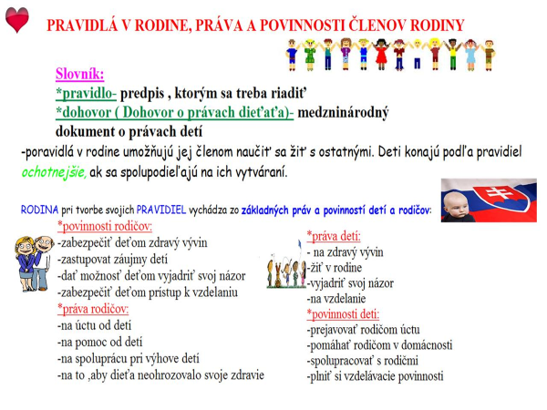

Naďalej Vám zostáva úloha z minulej hodiny. Týkala sa niekoľkých odpovedí na otázky ohľadom sporenia... Budem sa tešiť na Vaše odpovede.

Majte sa pekne. Želám Vám pekný deň, p. p. Blahovská.